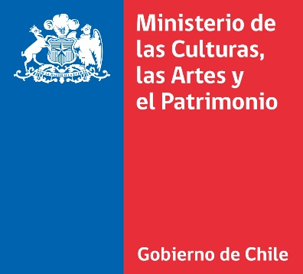

CONVOCATORIA REGION DEL BIOBIO
“HASTA ENCONTRARNOS”

FORMULARIO DE INSCRIPCIÓN

Estimado artista,cultor y gestor le pedimos por favor llene todos los campos del formulario que servirán para conocer la propuesta o proyecto que implementemos colaborativamente

NOMBRE COMPLETO DEL POSTULANTE:

RUT:

DOMICILIO (debe anexar fotografía de documento acreditador):

COMUNA DE RESIDENCIA:

DISCIPLINA ARTÍSTICA (Indicar modalidad según corresponda):

MODALIDAD A LA CUÁL POSTULA:

ADJUNTA CURRICULUM: SI__ NO__

PROPUESTA DE TRABAJO (que propones para que las personas que están en casa se vinculen con tu disciplina artística / máximo media carilla):

PUBLICO OBJETIVO (niños, jóvenes, adultos mayores, familiar, otro):

MEDIO DE SOPORTEO DISTRIBUCIÓN (celular, cámara, computadora, otros soportes):

TIEMPO DE DURACIÓN:

FECHA DE IMPLEMENTACIÓN DE LA PROPUESTA :

MEDIO POR EL QUE RETRASMITIRÁ LA PROPUESTA:

MEDIOS DE DIFUSIÓN (como aportará a la difusión del proyecto):

REFERENCIAS WEB (Si posee):

INDICANOS SI TIENES INGRESOS ESTABLES : SI__ NO__

